Secretaria Municipal de Educação
E.M.E.B. Professor Vitoldo Alexandre Czech
Diretora: Lucélia Aparecida Gabrielli
Assessora Pedagógica: Maria Claudete T. Gervásio
Assessora Administrativa: Rosane Eva Bucco
Professora: Marilene A. de Oliveira
Disciplina: Artes
Matutino e Vespertino -4º ANO
Dia: 07/06/2021
Aluno (a) .....................................................

Atividade de Artes

EXPRESSIONISMO (Somente Leitura)

O expressionismo é um movimento artístico de vanguarda ocorrido no início do século XX, no contexto que envolveu a Primeira Guerra Mundial. Em franca oposição ao impressionismo, esse movimento é caracterizado pela irracionalidade e pelo individualismo, além de apresentar uma visão pessimista da realidade, de forma a realizar uma deturpação do real.
A estética expressionista pode ser identificada em variados tipos de expressão artística, porém, na pintura, ela foi mais marcante. Na Europa, seu principal representante é Edvard Munch, com sua famosa obra O grito. No Brasil, pintores modernistas, como Candido Portinari e Tarsila do Amaral, também produziram obras com influência expressionista. Já na literatura, nomes como Thomas Mann e Mário de Andrade escreveram obras com traços expressionistas.
A pintura O grito, obra mais famosa de Edvard Munch e principal representante do expressionismo, traz a angústia existencial estampada no rosto e no grito de um personagem disforme. Como plano de fundo, um pôr do sol em Oslo, na Noruega. É possível observar, na tela, os traços distorcidos e agressivos, com cores fortes e irreais, de maneira a expressar, emotivamente, a visão individual do artista em relação à realidade.
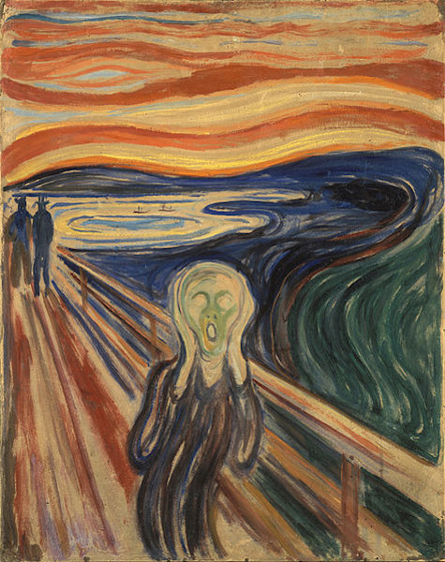
O grito, tela de Edvard Munch.

